Лабораторная работа №1
ИЗУЧЕНИЕ ПРОМЫЛЕННОГО СВАРОЧНОГО РОБОТА ПР601/60

1.1 ЦЕЛЬ РАБОТЫ

Цель работы – изучить назначение и устройство промышленных сварочных роботов на примере ПР601/60.

1.2 КРАТКИЕ ТЕОРЕТИЧЕСКИЕ СВЕДЕНИЯ

1.2.1 НАЗНАЧЕНИЕ ПРОМЫШЛЕННОГО РОБОТА ПР601/60

Промышленный робот ПР601/60 предназначен для выполнения задач по обработке, манипулированию, сборке, точечной и электродуговой сварке с позиционным управлением и имеет характеристики согласно табл. 1.1.
Робот предназначен для эксплуатации в стационарных условиях в закрытом отапливаемом помещении, содержание вредных веществ в воздухе рабочей зоны которого не превышает предельных концентраций установленных ГОСТ 12.1.005-76 при:
- температуре 0…45 $℃$;
- относительной влажности до 80% при температуре 35 $℃$;
- атмосферном давлении 84,0…106,7 кПа (630…800 мм рт. ст.);
- воздействии вибрации частотой до 25 Гц с амплитудой не более 0,1 мм.
Вид климатического исполнения робота УХЛ 04 по ГОСТ 15150-69.
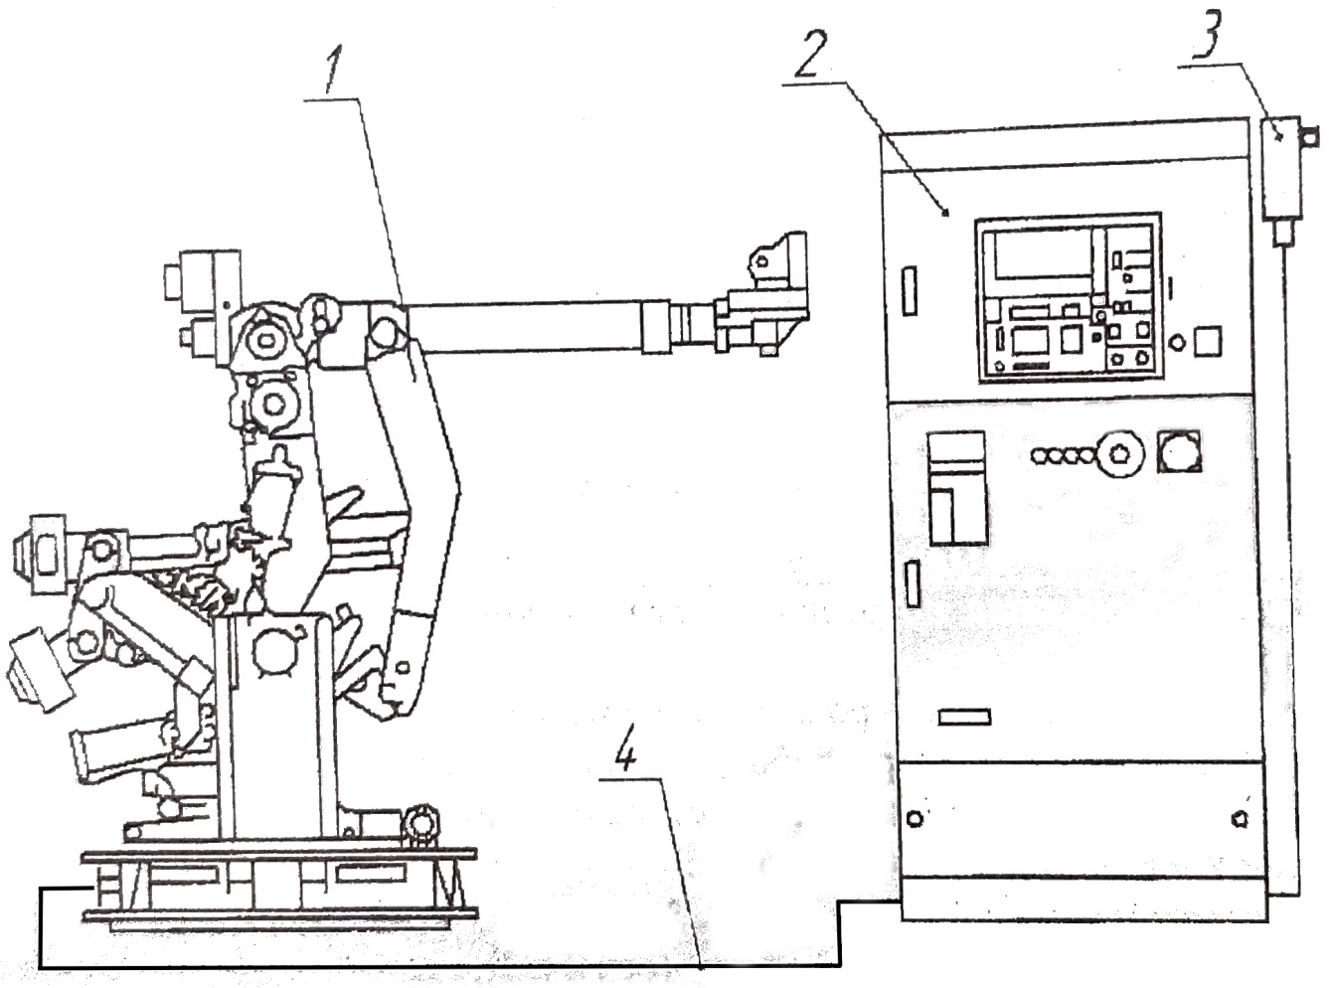
Рисунок 1.1 – Общее устройство робота ПР601/60: 1 – манипулятор;
2 – система управления; 3 – переносной пульт ручного управления;
4 – кабеля соединительные

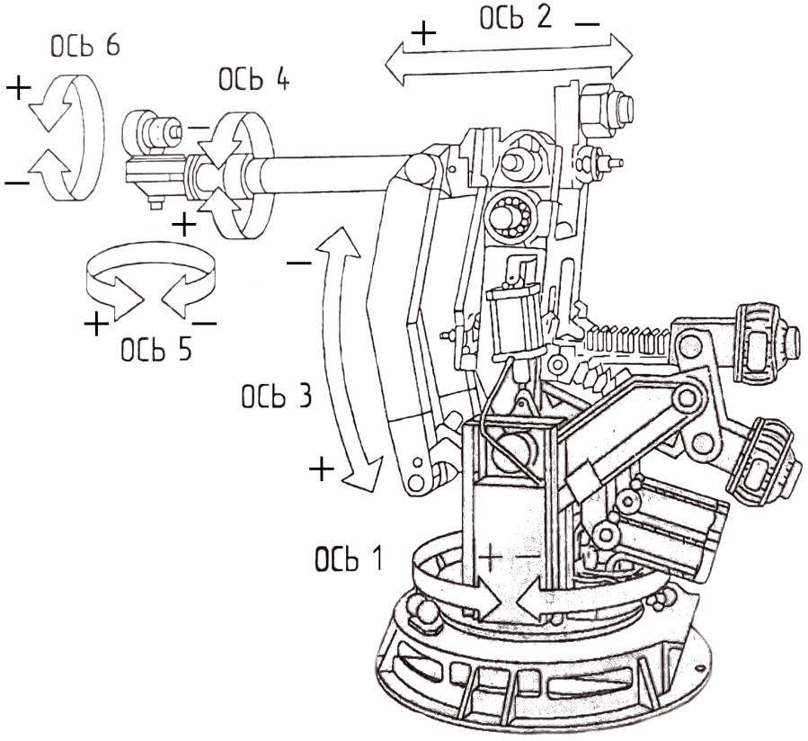
Рисунок 1.2 – Оси подвижности манипулятора робота ПР601/60
Робот представляет собой комплекс, состоящий из манипулятора и системы управления, связанных между собой кабелями. Общий вид робота представлен на рис. 1.1. Манипулятор робота имеет шесть осей подвижности и работает в угловой системе координат (рис. 1.2).
Таблица 1.1 – Технические данные робота ПР601/60
Параметр | Величина
1. Максимальная абсолютная погрешность позиционирования, мм, не более | 1,2
2. Номинальная грузоподъемность робота, кг, не менее | 80
3. Геометрические формы и размеры рабочего пространства | см. рис. 1.3
4. Максимальные перемещения по степени подвижности, обеспечиваемые конечными выключателями:  - поворот вокруг вертикальной оси (ось 1),… $°$  - перемещение руки вперед-назад, вверх-вниз (оси 2 и 3), мм  - вращение кисти (оси 4, 5, 6),… $°$ | 320  см. рис. 1.3  540
5. Максимальная скорость перемещения по степеням подвижности, не менее:  - ось 1,…$°$/с  - ось 2, м/с  - ось 3, м/с  - ось 4, 5, 6, …$°$/с | 76  1,17  1,45  110
6. Максимальное ускорение перемещения по степеням подвижности, не менее:  - ось 1,$°$/с²  - ось 2, м/с²  - ось 3, м/с²  - ось 4, 5, …$°$/с²  - ось 6, $°$/с² | 120  2,0  3,6  190  270
7. Число степеней подвижности, шт | 6
8. Эквивалентный уровень звука манипулятора робота на расстоянии 2850 мм от оси 1 и на высоте 1500-1600 мм от уровня пола, дБ, не более | 85
9. Электропитание:  - напряжение питания, В  - частота переменного тока, Гц  - установленная мощность, кВт | $${380}_{-57}^{+38}$$  50$±$1,5  13,5
10. Масса робота, кг, не более  - масса манипулятора, кг, не более  - масса системы управления, кг, не более | 2800  2000  800
11. Габаритные размеры, мм, не более:  - манипулятора  - системы управления | 2300$×$1380$×$  $×$2100  2000$×$930$×$  $×$770
Робот может работать в ручном, автоматическом, наладочном режимах и режиме ввода-вывода данных с устройства перезаписи.
Работает робот следующим образом. Система управления по программе выдает управляющие сигналы на силовую часть, которая преобразует их в сигналы управления электродвигателями манипулятора.
В процессе перемещения робота по степеням подвижности, система управления сравнивает информацию, поступающую от датчиков абсолютного значения с информацией, заложенной в программе. По достижении каждой степенью подвижности заданного положения происходит останов в точке позиционирования.
В ручном режиме возможно управление манипулятором при помощи пульта ручного управления без подключения системы управления.
Программирование робота производится путем обучения при помощи простого программирования, цифровым вводом и вводом программы с накопителя информации.

1.2.2 МАНИПУЛЯТОР РОБОТА ПР601/60

Манипулятор является исполнительным устройством робота. Он представляет собой механическую систему, обладающую высокой жесткостью, подвижностью и надежностью в пределах рабочей зоны.
Рабочая зона манипулятора (рис. 1.3) образуется при движении рабочего органа по 6 степеням подвижности (далее оси), из которых оси 1…3 координатные, оси 4…6 – ориентирующие.
Состав манипулятора робота ПР601/60 показан на рисунке 1.4.
Все оси подвижности манипулятора приводятся в движение двигателями постоянного тока с транзисторным управлением. На осях 1…3 установлены электродвигатели мощностью по 4,5 кВт, на осях 4…6 – мощностью по 1 кВт. Выходные валы электродвигателей постоянно заторможены встроенными магнитоэлектрическими тормозами, которые отключаются только на время работы электродвигателей. Информация о режиме работы силовых приводов передается в СУ посредством встроенных тахогенераторов.
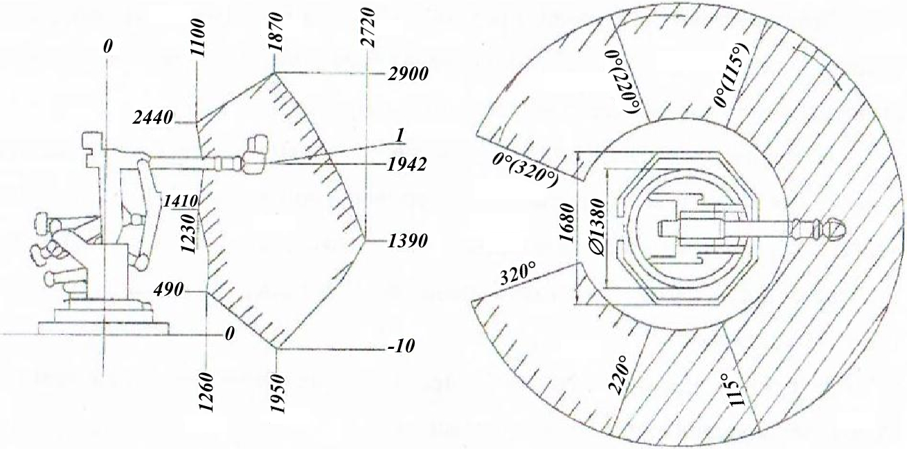
Рисунок 1.3 – Рабочая зона манипулятора ПР601/60: точка 1 – базисная точка рабочей зоны

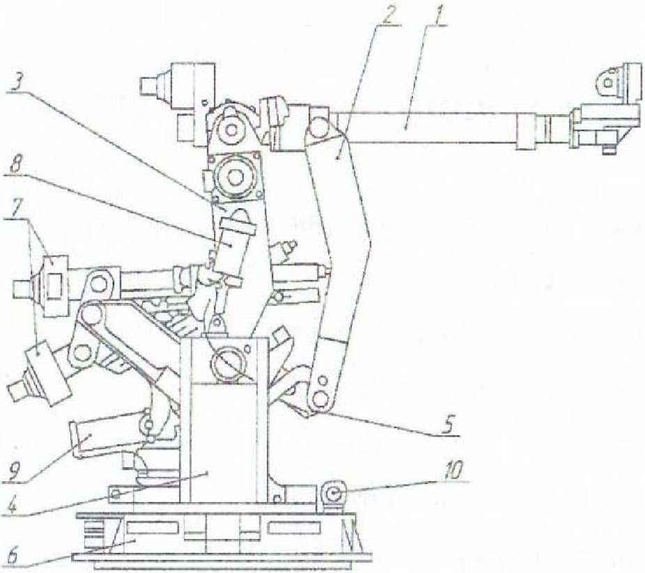
Рисунок 1.4 – Состав манипулятора ПР601/60: 1 – рука; 2 – приводной рычаг; 3 – проводная стойка; 4 – поворотная колонна; 5 – коленчатый рычаг; 6 – основание; 7 – роликовый привод; 8, 9 – пневмоцилиндры системы уравновешивания

Для обеспечения максимальной точности позиционирования и жесткости манипулятора, а также во избежание возникновения высоких инерционных моментов максимальная частота вращения понижается до рабочей лишь в самом конце кинематических цепочек осей 2 и 3 роликовыми приводами, на остальных осях волновыми редукторами.
Система уравновешивания статически уравновешивает степени подвижности 2…3 и работает от цеховой пневмосети.
Ограничение движения по каждой оси осуществляется с помощью электрических конечных выключателей. На осях 1…3 дополнительно установлены механические упоры.
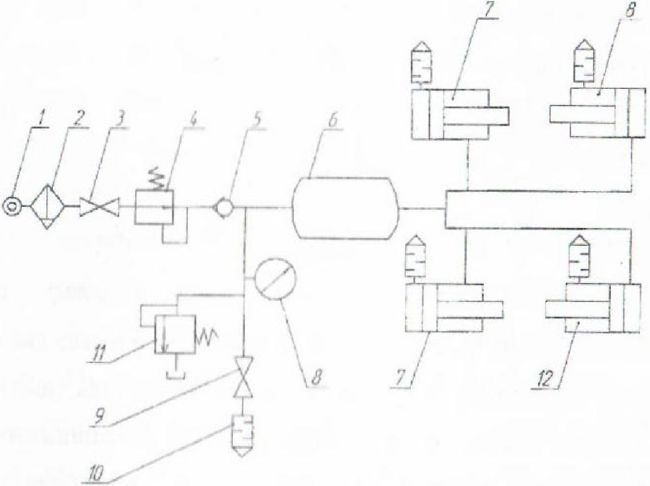
Рисунок 1.5 – Система уравновешивания манипулятора ПР601/60

Взаимодействие частей системы уравновешивания показано на рис. 1.7. Сжатый воздух их цеховой пневмосети поступает через клапан 1 на фильтр 2 и запорных вентиль 3. С запорного вентиля 3 сжатый воздух поступает на редукционный пневмоклапан 4, с помощью которого устанавливают необходимое давление воздуха в пневмосистеме в зависимости от грузоподъемности манипулятора. С редукционного пневмоклапана 4 сжатый воздух через обратный клапан 5 поступает в основание 6, являющееся ресивером, и на манометр 8, предохранительный клапан 11, запорный вентиль 9. Из ресивера 6 сжатый воздух поступает на пневмоцилиндры 7 и 12. При необходимости можно стравить сжатый воздух из пневмосистемы через запорный вентиль 9 и глушитель 10.

1.2.3 СИСТЕМА УПРАВЛЕНИЯ СУР-101

Система управления предназначена для позиционного управления по 6 осям антропоморфного робота как автономного, так и в составе роботизированного комплекса.
Состав системы управления:
1) шкаф;
2) узел управления;
3) силовой узел.
Шкаф
Система управления СУР101 размещается в шкафу с размерами 2000х930х770 мм. Шкаф выполнен из листовой стали и имеет две фронтальные двери для узла управления (верхняя) и для силового узла (нижняя), а также разъемную панель, расположенную впереди внизу и защищенную крышкой. Такое расположение обеспечивает возможность обслуживания системы управления только с одной фронтальной стороны.

Узел управления
Узел управления предназначен для приема сигналов от манипулятора, характеризующих его состояние и положение подвижных осей, приема дискретных и цифровых сигналов от периферийного оборудования, устройств автоматизации, устройства перезаписи, управляющих устройств верхнего уровня управления, анализа этих сигналов и выдачи управляющих воздействий на манипулятор, обеспечивающих перемещение подвижных осей манипулятора по заданному закону в заданное положение, а также выдачу дискретных и цифровых сигналов на периферийное оборудование, устройства автоматизации, устройство перезаписи и устройства верхнего ранга управления.
Состав узла управления:
- блок управления;
- пульт управления;
- программатор.
Блок управления (расположен внутри шкафа) предназначен для приема сигналов, характеризующих состояние манипулятора и положение его подвижных осей, приема дискретных и цифровых сигналов от пульта управления, программатора, периферийного оборудования, анализа этих сигналов и выдачи управляющих воздействий, обеспечивающих перемещение подвижных осей манипулятора по определенному закону в заданное положение, а также выдачу дискретных и цифровых сигналов на пульт управления, программатор и периферийное оборудование.
Пульт управления (рис. 8.6, поз. 1) предназначен для оперативного программирования и управления системой управления СУР101 и манипулятором. Пульт управления предусматривает возможность подключения программатора. Пульт управления обеспечивает возможность вызова любой программы, программной части, набора, копирования любой программы, программной части. Пульт управления обеспечивает возможность ввода, корректировки, стирания программ, подпрограмм, отдельных наборов. Возможен цифровой ввод программ, ввод методом обучения, ввод с магнитофона. Возможен режим обратного программирования. Пульт управления обеспечивает возможность ручного управления перемещениями подвижных осей манипулятора. Пульт управления выполнен в виде автономного конструктивно законченного блока, устанавливаемого на верхней двери шкафа. Два встроенных вентилятора обеспечивают охлаждение модулей и узлов пульта управления.
Программатор предназначен для оперативного контроля, программирования и управления системой управления СУР101 и манипулятором. Программатор обеспечивает возможность ввода, корректировки и стирания программ, отдельных наборов. Программатор обеспечивает возможность ручного управления перемещением подвижных осей манипулятора, управления захватами.
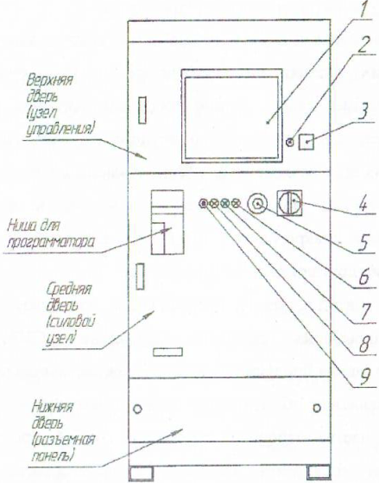
Рисунок 1.6 – Шкаф управления: 1 – пульт управления; 2 – Х42 разъём магнитофона; 3 – XS1 розетка 220В; 4 – главный выключатель; 5 – кнопка аварийного отключения; 6 – лампа «деблокировка/сбой»; 7 – лампа «сеть вкл.»; 8 – лампа «привод вкл.»; 9 – кнопка включения приводов

1.3 ПРОГРАММА РАБОТЫ

1. Изучить данное методическое пособие.
2. Произвести эскизирование общего вида робота ПР601/60 с указанием его состава.
3. Зарисовать и пронумеровать оси подвижности манипулятора робота.
4. Записать основные технические характеристики робота ПР601/60.
5. Произвести эскизирование манипулятора ПР601/60 с указанием основных его узлов.
6. Дать описание устройства системы уравновешивания манипулятора робота.
7. Заэскизировать и дать описание и назначение основных элементов системы управления роботом ПР601/60.

